PERANCANGAN SISTEM CHARGING BATERAI PADA PROTOTIPE ALAT UKUR TEGANGAN UJUNG FEEDER BERBASIS IOT

Naufhal Najib^{*)}, Abdul Syakur, dan Yosua Alvin

Program Studi Sarjana Departemen Teknik Elektro, Universitas Diponegoro
Jl. Prof. Sudharto, SH, Kampus UNDIP Tembalang, Semarang 50275, Indonesia
^{*)}E-mail: najibnaufhal@gmail.com

Abstrak

Baterai merupakan kebutuhan terpenting bagi manusia. Rechargeable battery membantu kebutuhan manusia. Pengisian baterai perlu memperhatikan nilai arus dan tegangan yang mengalir ke baterai. Pengisian baterai isi ulang dilakukan dengan mengalirkan arus terus-menerus hingga tegangan baterai bertambah sampai nilai tertentu karena pengisian berlebihan dapat merusak baterai sehingga baterai tak bertahan lama. Waktu pengisian dan usia baterai sangat bergantung pada sifat rangkaian pengisi akumulator. Arus dan tegangan yang tidak sesuai dapat merusak baterai dan mengurangi umur baterai. Masalah tersebut dapat diatasi menggunakan rangkaian pemutus tegangan dan arus. Metode pengisian yang digunakan yaitu constant voltage, pemilihan rangkaian Cut off menggunakan transistor sebagai alat pemutus tegangan dan arus memiliki kelebihan yaitu mampu memutus tegangan dan arus sesuai yang dibatasi tanpa mengganti komponen. Berdasarkan pengujian, rangkaian cut off dapat memutus tegangan dan arus keluaran sesuai yang dibatasi. Berdasarkan hasil pengukuran, rangkaian cut off mampu memutus tegangan dan arus pada tegangan 13.80V pada baterai 7Ah.

Kata kunci : Pengisian Baterai, Cut off, Transistor, Constant Voltage (CV).

Abstract

Battery is the most important requirement for humans. Rechargeable battery helps human needs. Charging the battery needs to pay attention to the value of the current and voltage flowing into the battery. Charging a rechargeable battery is carried out by flowing current continuously until the battery voltage increases to a certain value because overcharging can damage the battery so that the battery does not last long. Charging time and battery life are highly dependent on the nature of the accumulator charger circuit. Incompatible currents and voltages can damage the battery and reduce battery life. This problem can be solved by using a circuit breaker voltage and current. The charging method used is constant voltage, the selection of a cut-off circuit using a transistor as a voltage and current breaker has the advantage of being able to cut the voltage and current as limited without replacing the components. Based on the test, the cut off circuit can cut off the output voltage and current as limited. Based on the measurement results, the cut off circuit is able to cut off the voltage and current at 13.80V on a 7Ah battery.

Keywords: Battery Charging, Cut off, Transistor, Constant Voltage (CV).

- Pendahuluan

Saat ini, baterai merupakan suatu alat menjadi kebutuhan penting bagi manusia. Tanpa disadari alat-alat yang manusia bawa sehari-hari terdapat baterai didalamnya. Bermacam-macam baterai telah diciptakan dengan spesifikasi dan kemampuan yang berbeda-beda disetiap jenisnya. Teknologi rechargeable battery atau baterai isi ulang pun semakin membantu dalam memenuhi kebutuhan manusia.[1]

Baterai merupakan alat yang mampu menghasilkan energi listrik searah dengan cara mengkonversi energi kimia menjadi energi listrik. Proses pengisian pada baterai isi ulang dilakukan dengan mengalirkan arus terus-menerus hingga tegangan pada baterai bertambah sampai nilai tertentu tanpa berlebihan karena pengisian yang berlebihan dapat merusak baterai sehingga baterai tak dapat bertahan lama. Oleh karena itu, maka diperlukan spesifikasi pengisian yang tepat pada setiap baterai agar baterai tidak berlebihan saat dilakukan pengisian.[2]

Pengisian baterai akan berhasil jika terjadi dua kondisi pengisian, yaitu pengisian normal dan pengisian cutoff. Ada beberapa metode dalam pengisian normal baterai, salah satunya adalah CC-CV (Constant Current -Constant Voltage) yaitu metode pengisian baterai dengan mengkombinasikan Constant Current
(CC) dan Constant Voltage (CV) secara bergantian[1]. Pengisian dihentikan ketika tegangan baterai telah sampai pada tegangan maksimumnya (muatan penuh). Jika baterai telah mencapai tegangan maksimumnya tetapi tetap dilakukan pengisian maka akan menimbulkan kerugian yaitu pemborosan energi listrik serta akan terjadi pemanasan berlebihan pada baterai yang akan memperpendek umurnya. Untuk menghindari kerugian tersebut, maka akan lebih baik jika charger dapat bekerja secara otomatis untuk mengisi baterai jika baterai itu kosong muatannya (tegangan dibawah nilai nominalnya) serta berhenti mengisi jika baterai telah penuh [3]. Pada penelitian lainnya yaitu menggunakan SCR sebagai pengganti Transistor. Prinsip kerjanya hampir sama dengan transistor yaitu dapat memicu relay ketika tegangan tertentu, sesuai dengan tegangan dioda zener yang ditentukan [4].

Oleh karena itu diperlukan perangkat pengisian akumulator yang bekerja secara efektif dan efisien. Rangkaian Cut off Charger yang dapat mengatasi permasalahan tersebut. Dalam implementasinya rangkaian Cut off Charger akan mencegah kerusakan lebih lanjut yang terjadi pada rangkaian ekstrenal serta mencegah pada catu daya itu sendiri.

Penelitian tugas akhir ini akan merancang sebuah rangkaian Charging untuk diimplementasikan pada Sistem Charging Pada Baterai Prototipe Alat Ukur Tegangan Ujung Feeder Berbasis IoT. Pemilihan rangkaian Cut off Charger menggunakan Transistor sebagai alat pemutus tegangan dan arus dan pada sistem Pengisian Akumulator ini memiliki kelebihan yaitu mampu memutus tegangan dan arus sesuai yang dibatasi tanpa perlu mengganti komponen.[5]

Rancangan alat ini dibuat untuk diaplikasikan sistem charging baterai pada prototipe alat ukur tegangan ujung feeder berbasis iot sebagai supalai DC pengganti ketika suplai AC mengalami gangguan, pada Sistem Charging Pada baterai diharapkan dapat digunakan sebagai referensi alat pemutus tegangan dan arus sesuai dengan kebutuhan. Prinsip kerjanya yaitu transistor yang digunakan sebagai pemutus tegangan dan arus pengisian. Dari hal-hal yang telah dijelaskan, maka penulis telah memilih judul “Perancangan Sistem Charging Baterai Pada Protitipe Alat Ukur Tegangan Ujung Feeder Berbasis IoT ”.

- Metode

Pada Tugas Akhir ini akan membahas suplly DC cadangan yaitu menggunakan baterai 12V 7Ah. Pada tugas akhir ini akan membuat sistem charging dan cut off otomatis sehingga dapat digunakan secara realtime dan dapat memperpanjang live time baterai. . Pada perancangan sistem rangkaian cut off ini, Cut off relay merupakan relay pemutus otomatis ketika tegangan mencapai tegangan tertentu. Rangkaian ini terdiri dari relay 12V, transistor C1815, resistor 3k3 Ohm dan komponen lainnya [6]

2.1. Baterai

Baterai yang digunakan pada tugas akhir ini adalah tipe Valve Regulated Lead Acid 12 V dengan kapasitas 7 Ah. Spesifikasi dari baterai yang digunakan dapat dilihat pada Tabel 1. [7]

Tabel 1. Spesifikasi Baterai 12 V 7 Ah

Spesifikasi | Nilai
Nominal Voltage | 12 V
Rated Capasity | 7 Ah
Dimension (cm) | 16.1 × 7.5 × 10.4
Weight | 3 Kg
Varranty | 6 bulan
2.2. Perancangan Sumber AC Satu Fasa

Penelitian ini menggunakan sumber satu fasa dengan menggunakan transformator CT 3 A yang bertujuan dapat menghasilkan tegangan keluaran sebesar 15 V_{AC}. Spesifikasi Transformator CT 3A dapat dilihat pada Tabel 2.[8]

Tabel 2. Spesifikasi rangkaian Penyearah Jembatan Penuh

Spesifikasi | Nilai
Tegangan Masukan | 220 V
Tegangan Keluaran | 15 V

2.3. Perancangan Rangkaian Penyearah Jembatan Penuh

Rangkaian penyearah yang dibuat pada Penelitian ini adalah penyearah jembatan penuh. Rangkaian penyearah jembatan penuh digunakan untuk mengubah sumber AC menjadi DC dengan menggunakan dua dioda dan kapasitor. Spesifikasi rangkaian penyearah jembatan penuh dapat dilihat pada Tabel 3.[9]

Tabel 3. Spesifikasi rangkaian Penyearah Jembatan Penuh

Spesifikasi | Nilai
Tegangan Masukan | 15 V
Tegangan Keluaran | 21.2 V

Terdapat 2 komponen penyusun rangkaian penyearah jembatan penuh, yaitu terdapat 2 dioda jenis schottky, 1 kapasitor elektrolit. Komponen penyusun rangkaian penyearah jembatan penuh yang digunakan pada penelitian ini dapat dilihat pada Tabel 4.
Tabel 4. Komponen penyusun penyearah jembatan penuh

Komponen | Tipe/Nilai
Dioda | IN 4007
Kapasitor | 4700µF/35 V
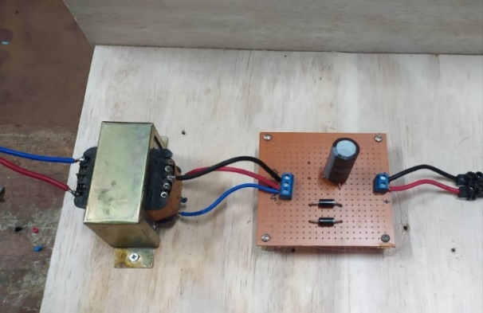
Gambar 1. Realisasi rangkaian Penyearah Jembatan Penuh

2.4. Perancangan Rangkaian Cut Off

Pada Tugas Akhir ini akan dibuat rangkaian Cut off dengan spesifikasi rangkaian yang memiliki sumber tegangan masukan sebesar 20.2 V. Pada perancangan sistem rangkaian cut off ini, Cut off relay merupakan relay pemutus otomatis ketika tegangan mencapai tegangan tertentu. Dengan menggunakan rangkaian ini sistem charging lebih aman dikarenakan rangkaian ini dapat memutus tegangan ketika bernilai 13.80 V sehingga dapat menambah life time dari baterai. Rangkaian ini terdiri dari relay 12V, transistor C1815, resistor 3k3 Ohm dan komponen lainnya.[10]

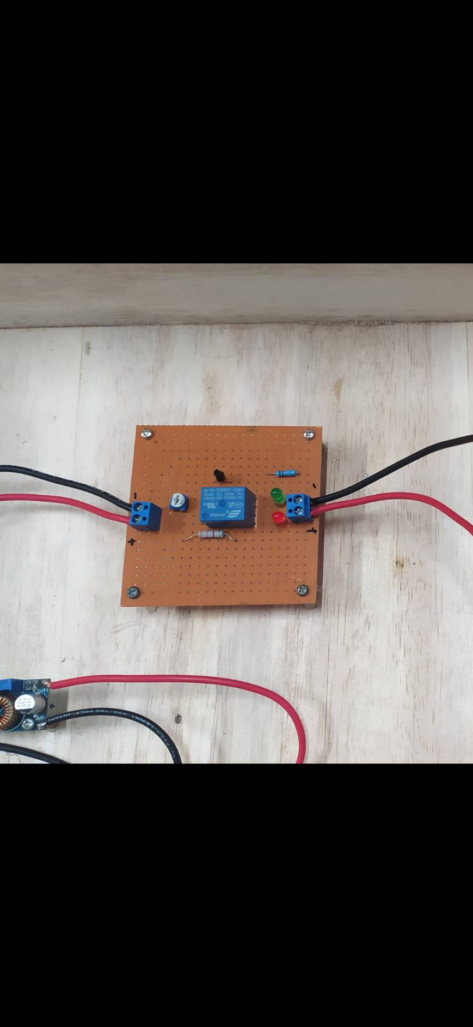
Gambar 2. Realisasi rangkaian cut off

2.5. Perancangan Suplai Otomatis Pada Mikrokontroller
Pada Tugas Akhir ini akan dibuat rangkaian suplai otomatis pada mikrokontroller dengan menggunakan relay 12 V dan modul Buck Converter. Tujuan perancangan ini yaitu ketika sumber PLN terjadi gangguan maka mikrokontroller akan tetap menyala dan dapat mengirimkan data dengan mendapat suplai dari baterai. Pada perancangan sistem rangkaian suplai otomatis ini sumber dari tranasformator akan di paralelkan antara rangkaian charging dan cut off dengan mikrokontroller menggunakan relay 12V. Pada perancangan ini menggunakan modul buck converter dikarenakan teganagan maksimal pada mikrokontroller yaitu sebesar 9 V sedangkan keluaran transformator yaitu 15 V sehingga harus diturunkan terlebih dahulu.[11]
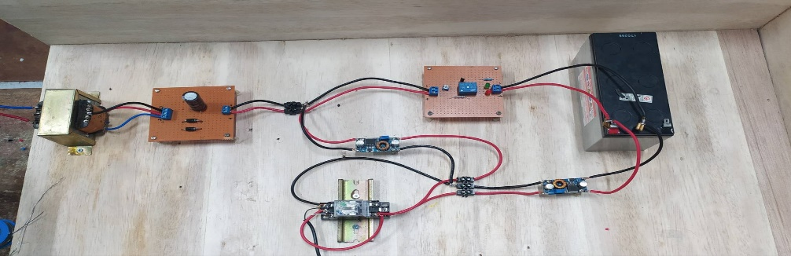
Gambar 3. Rangkaian Suplai Otomatis Pada Mikrokontroler

- Hasil dan Analisis
3.1. Pengujian Sumber AC Satu Fasa

Untuk Pengujian sumber tegangan ini dilakukan untuk mendapatkan nilai sumber tegangan efektif AC satu fase yang disuplai oleh PLN. Dari Gambar 4 dibawah ini diketahui nilai tegangan AC satu fase PLN yang terukur pada multimeter adalah sebesar 218 VAC, nilai tersebut merupakan nilai efektif (rms) dengan nilai frekuensi standarnya yaitu 50 Hz.
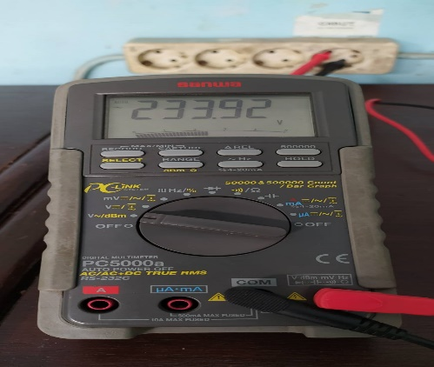
Gambar 4. Nilai Tegangan AC satu Fasa PLN
Sehingga dengan tegangan AC satu fase sebesar 233.9 VAC, maka didapatkan nilai tegangan puncak 1 fase sebesar 233.9 Vp sesuai dengan perhitungan pada Persamaan dibawah ini.
Tegangan puncak = Tegangan efektif√2
= 233.9√2
= 330.7 Vp[12]

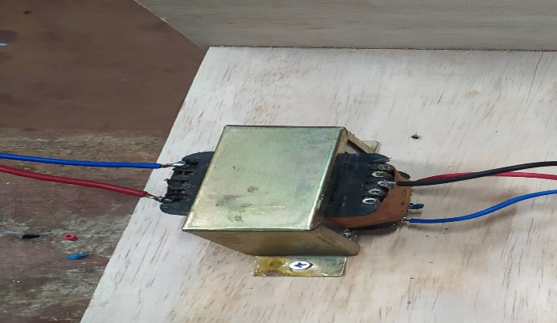
Gambar 5. Penggunaan Tramsformator Step Down

Pada gambar 5 memperlihatkan penggunaan transformator CT 3A yang disetting step down untuk menurunkan tegangan dari PLN sebesar 233.9 V menjadi 15 VAC sesuai perhitungan dibawah ini

$$\frac{Vp}{Vs}=\frac{Np}{Ns}$$
$$\frac{233.9}{Vs}=\frac{220}{15}$$
$$Vs=15\frac{233.9}{220}$$
$$Vs=15.9V_{AC}$$
3.2. Pengujian Rangkaian Penyearah

Tujuan rangkaian penyearah ini berfungsi untuk menearahkan sumber AC dari transformator menjadi DC supaya dapat menyuplai rangkaian charging dan cut off sehingga baterai dapat di charging.

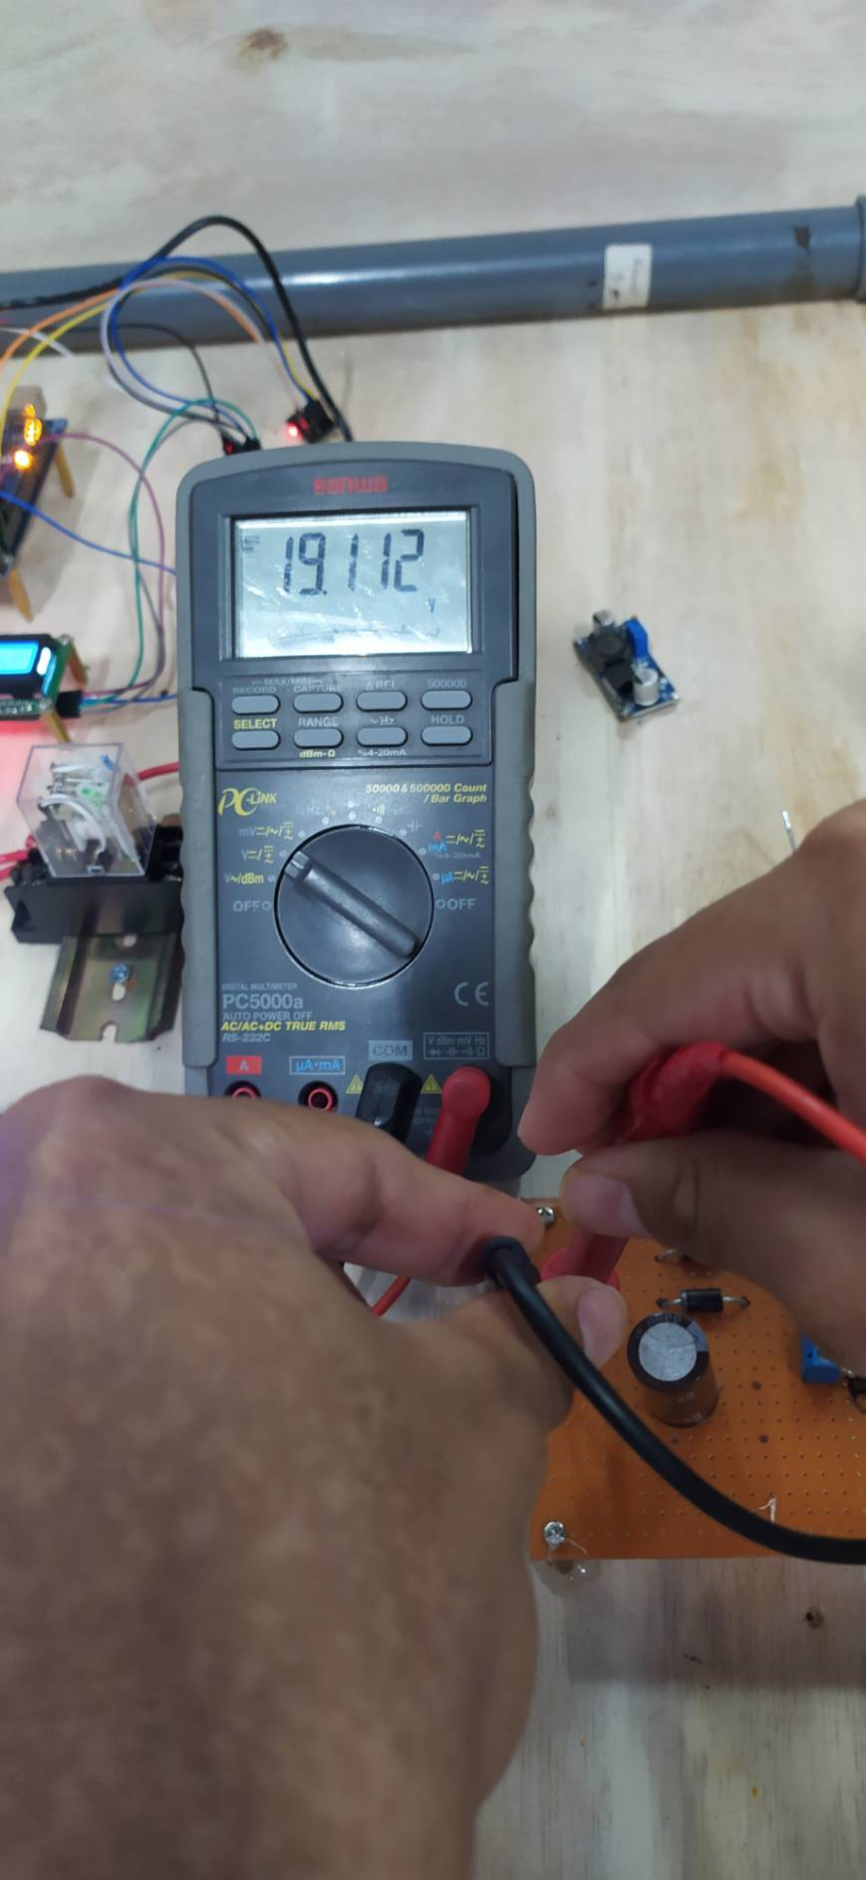
Gambar 6. Nilai Tegangan Keluaran

Berdasarkan pada Gambar 6, didapatkan nilai tegangan keluaran rangkaian penyearah adalah 19.01 V. Nilai tegangan keluaran rangkaian pada perhitungan dan pengukuran berbeda 2.01 V. Pada teori alat ukur memiliki nilai toleransi kesalahan sebesar 5% maka hasil pengukuran sudah sesuai dengan teori.[13]
3.3. Pengujian Rangkaian Charging

Pada Sub bab ini akan membahas hasil pengujian pada rangkaian charging. Pada rangkaian charging terdapat terdapat 2 bagian pengujian, yaitu pengujian lamanya charging dan pengujian terjadinya cut off yang bertujuan untuk mengetahui kenaikan nilai tegangan baterai sesuai variasi waktu pengisian baterai dan megetahui nilai tegangan saat terjadi cut off.[14]
3.3.1. Pengujian Charging

Pengujian charging bertujuan untuk mengetahui performa rangkaian sebagai pengisi baterai 12 Volt. Pengujian charging menggunakan sumber dari transformator 3A yang sudah disearahkan. Pengujian ini bertujuan untuk mengetahui kenaikan tegangan baterai sesuai variasi waktu. Kondisi awal baterai yaitu 12.26 V.

Tabel 4. Hasil perhitungan Kenaikan Tegangan Rata-Rata per-Menit
waktu(menit ke) | Selisih Tegangan (V) | Kenaikan Tegangan Rata-rata ( V/menit )
0-15 | 0,12 | 0,008
15-25 | 0.08 | 0.008
25-30 | 0,04 | 0.008
30-33 | 0.03 | 0.01
Berdasarkan data hasil perhitungan pada tabel 4 dapat dibuat grafik perbandingan antara selang watu dengan kenaikan tegangan rata-rata seperti tertera pada gambar 5.

Gambar 7. Grafik Kenaikan Tegangan Rata-rata per-menit
Berdasarkan gambar 7 bahwa kenaikan tegangan rata-ratanya sudah stabil dan sesuai dengan perhitungan. Pada selang waktu antara 30 ke 33 menit terdapat perbedaan nilai kenaikan tegangan rata-rata yang tidak terlalu besar dengan nilai sebesar 0.01 V/meniit, hal tersebut dikarenakan rugi-rugi pada penggunaan komponen dan rugi-rugi alat ukur.

3.3.2. Pengujian Cut Off

Pengujian Sistem Cut Off bertujuan untuk memperpanjang life time pada Bateri 12 V. Pengujian cut off menggunakan Dc Supply sebagai pengganti baterai, halini dilakukan karena jika menggunakan baterai untuk pengujiannya maka memerlukan waktu yang sangat lama untuk mencapai tegangan yang disetting untuk cut off. Pengujian ini bertujuan untuk mengetahui terjadinya cut off pada tegangan yang sudah disetiing yaitu 13.8 V. Kondisi saat terjadi cut off yaitu ketika tegangan bernilai 13.8 V.

Tabel 5. Hasil pengujian Cut Off
No. | Nilai Tegangan (V) | Kondisi
No. | Nilai Tegangan (V) | Lampu Merah | Lampu Hijau
1 | 13.19 | Menyala | Mati
2 | 13.41 | Menyala | Redup
3 | 13.55 | Redup | Redup
4 | 13.80 | Mati | Menyala

Berdasarkan Gamabar 4.7 dan Tabel 4.6 hasil pengujian rangkaian cut off berhasil yaitu ketika tegangan pada nilai 13.80 V. Pada percobaan pertama yaitu ketika tegangan 13.19 kondisi lampu merah menyala sedangkan lampu hijau mati. Hal ini dikarenakan ketika tegangan bernilai 13.19 maka relay akan terhubung secara normallly close dan tidak ter-energize sehingga kondisi akan charging dan hanya lampu merah yang menyala.

Pada percobaan kedua ketika tengangan menunjukan 13.41 V kondisi lampu merah menyala sedangkan lampu hijau mulai menyala namun redup. Hal ini dikarenakan ketika tegangan menunjukan 13.41 kondisi masih charging akan tetapi nilai tegangan mulai mendekati 13.80 V sesuai yang diinginkan. Hal ini dikarenakan tegangan pada baterai mulai naik sehingga lampu led mendapat suplai dan menyala redup.
Pada percobaan ketiga ketika tegangan 13.55 V lampu led keduanya menjadi redup. Hal ini dikarenakan bahwa tegangan baterai sudah cukup untuk menyuplai led hijau dan membuat transistor bekerja sehingga led merah mulai redup.
Pada percobaan keempat ketika tegangan 13.80 V, transistor akan on sepenuhnya sehingga membuat relay menjadi terenergize yang membuat lampu led merah kehilangan suplai dan kondisi menjadi cutoff. Lampu led hijau menyala karena disuplai sepenuhnya oleh baterai.[15]
3.4. Pengujian Rangkaian Suplai Otomatis Pada Mikrokontroller
Pengujian rangkaian suplai otomatis yaitu bertujan untuk memastikan bawah mikrokontroller akan tetap menyala ketika sumber AC PLN mati, sehingga mikrokontroller akan tetap menyala dan dapat mengolah dan mengirimkan data pada ESP. Pada pengujian ini hanya memastikan relay dapat bekerja dengan dua kondisi, yaitu kondisi ketika sumber AC PLN menyala dan ketika sumber AC PLN mati.

Pada saat pengujian kondisi pertama, ketika sumber AC PLN yang telah disearahkan menyala maka keluaran tegangan dari penyearah akan diparalelkan menjadi dua bagian yaitu sebagai supply rangkaian charging automatic cut off dan satunya sebagai supply Mikrokontroller Arduino Mega 2560. Tegangan sebelum masuk ke mikrokontroller harus diturunkan tegangannya terlebih dahulu menggunakan buck converter, hal ini dikarenakan tegangan maksimal pada mikrokontroller yaitu sebesar 9 V. Setelah tegangan 9 V maka akan di sambungkan ke relay.

Pada pengujian kondisi kedua, ketika sumber AC PLN mati maka baterai yang sudah dicharging akan otomatis menyuplai mikrokontroller sehingga mikrokontroller akan tetap bisa mengolah dan mengirimkan data ke ESP. Pada keluaran baterai tegangan di turunkan menggunakan modul buck converter sehingga menghasilkan tegangan keluaran sebesar 9 V sesuai kapasitas tegangan maksimal mikrokontroller.[16]

4. Kesimpulan

Berdasarkan hasil pengujian dan analisis Penelitian ini dapat disimpulkan bahwa :
- Rangkaian charging berupa auto cut off sudah berhasil dibuat dan dapat memutus sistem charging pada baterai sesuai level tegangan yang ditentukan.
- Berdasarkan hasil pengujian didapatkan hasil bahwa besar tegangan ketika terjadi cut off sebesar 13.80 V. Pengujian ini menunjukan bahwa hasil perancangan telah dapat berfungsi dengan indikator lampu hijau menyala.
- Rancangan suplai otomatis pada mikrokontroler Arduino Mega 2560 ketika terjadi gangguan telah dapat diimplementasikan.

Referensi

DAFTAR PUSTAKA
[1] Kesuma, Wendy. "STUDI ANALISIS BATERAI SEBAGAI TEKNOLOGI PENYIMPAN ENERGI." FT (Teknik Elektro) 6.6 (2011).
[2] HAMID, Riskha Mirandha, et al. Rancang Bangun Charger Baterai Untuk Kebutuhan UMKM. JTT (Jurnal Teknologi Terpadu), 2016, 4.2: 130-136.
[3] Budiman, Wildan, NASRUN HARIYANTO, and SYAHRIAL SYAHRIAL. "Perancangan dan Realisasi Sistem Pengisian Baterai 12 Volt 45 Ah pada Pembangkit Listrik Tenaga Pikohidro di UPI Bandung." REKA ELKOMIKA 2.1 (2014). [4] DJAUFANI, MUHAMAD BENY, NASRUN
[4] Sano, M., Nakagawa, K., Hosono, H., Kamiya, T., & Nomura, K. (2011). U.S. Patent No. 7,868,326. Washington, DC: U.S. Patent and Trademark Office.
[5] Susanti, I., 2019. ANALISA PENENTUAN KAPASITAS BATERAI DAN PENGISIANNYA PADA MOBIL LISTRIK. Jurnal Elektra, 4(2), pp.29-37.
[6] Johnson, Oriz Wickline. "Method for pay-per-use, self-service charging of electric automobiles." U.S. Patent Application No. 11/880,084.
[7] Afif, M. T., & Pratiwi, I. A. P. (2015). Analisis Perbandingan Baterai Lithium-Ion, Lithium-Polymer, Lead Acid dan Nickel-Metal Hydride pada Penggunaan Mobil Listrik-Review. Rekayasa Mesin, 6(2), 95-99.
[8] Li, Ping, et al. "A high-efficiency management circuit using multiwinding upconversion current transformer for power-line energy harvesting." IEEE Transactions on Industrial Electronics 62.10 (2015): 6327-6335.
[9] Nurhasanah, N., Harijanto, A., & Maryani, M. (2018). ALAT PERAGA KARAKTERISTIK TRANSISTOR MENGGUNAKAN PAPAN ARDUINO DAN LAPTOP SEBAGAI MEDIA PEMBELAJARAN ELEKTRONIKA DASAR. FKIP e-PROCEEDING, 3(1), 158-161.
[10] Prihananto, Pratama Ludfia Dendi, Mochammad Facta, and Sudjadi Sudjadi. "PERANCANGAN CUT OFF SEBAGAI PEMUTUS TEGANGAN DAN ARUS SISTEM CHARGING BATERAI." Transient: Jurnal Ilmiah Teknik Elektro 7.4 (2019): 911-817.
[11] A. Karina dan S. Satwiko, “Studi Karakteristik Arus-Tegangan (Kurva I-V) pada Sel Tunggal Polikristal Silikon serta Pemodelannya,” dalam Prosiding Pertemuan Ilmiah XXV HFI Jateng & DIY, 2012, hal 163-166.
[12] Hammerstrom, Donald J. "AC versus DC distribution systemsdid we get it right?." 2007 IEEE Power Engineering Society General Meeting. IEEE, 2007.
[14] Sadewo, R. A., Kurniawan, E., & Adam, K. B. (2017). Perancangan Dan Implementasi Pengisian Baterai Lead Acid Menggunakan Solar Cell Dengan Menggunakan Metode Three Steps Charging. eProceedings of Engineering,
[15] NI, Qiao, et al. An Extreme Fast-Charging Li3V2 (PO4) 3 Cathode at 4.8-V Cut-off Voltage for Li-ion Battery. ACS Energy Letters, 2020.28.
[16] POWELL, Karlton D.; FREEMAN, Mark O.; WRIGHT, David Scott. Embedded relay lens for head-up displays or the like. U.S. Patent No 7,656,585, 2010.

